第一章：
linux当前应用的角色之一：云端运用。庞大数据需要集中处理产生云端系统的需求。云程序的底层是 Linux ,而云程序搭建出来的虚拟机,内容也是 Linux 操作系统。
第二章：主机规划和磁盘分区
MSDOS(MBR)分区表：
第一个扇区（512B）：主要启动记录区（MBR）446B/分区表64B。仅使用第一个扇区来记录分区信息。
特性：
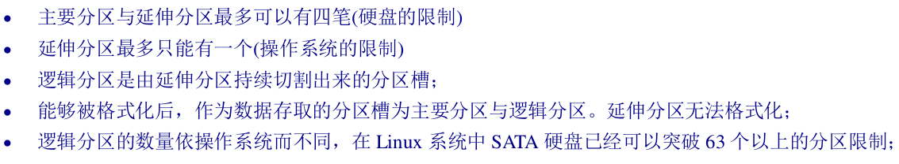
1～4号要保留给主要/延伸分区槽
GPT分区表：
使用LBA（逻辑区块地址）处理，使用34个LBA记录分区信息，最后33个LBA备份，没有主/延伸/逻辑分区的概念。
grub：启动引导程序，它允许用户可以在计算机内同时拥有多个操作系统，并在计算机启动时选择希望运行的操作系统。
BIOS/UEFI开机检测程序
挂载（mount）：利用一个目录当成进入点,将磁盘分区槽的数据放置在该目录下。结合目录树结构和磁盘内数据。

linux主机可以架设某些服务，常见：NAT/mail server/web（WWW服务器）/DHCP(提供客户端自动取得 IP 的功能)/FTP
基本硬盘分区模式：
最简单：仅分区出/和swap，预留剩余磁盘以供后续联系
稍麻烦：分析后将重要的目录（需要较大容量/读写较为频繁）独立出来不与根目录放在一起
第七章：linux磁盘和文件系统
7.1.linux文件系统
superblock:记录此filmsystem整体信息
inode:记录文件属性，一个文件占用一个inode，同时记录此文件的数据所在的block号码
block:实际记录文件的内容，可能会占用多个block
7.2.文件系统的简单操作
df——列出文件系统的整体磁盘使用量
du——评估文件系统的磁盘使用量
ln [-sf] 来源文件 目标文件——制作连结档
实体链接/硬链接/hard link：
定义——在某个目录下新增一个文件名链接到某inode的关联记录
特性——使用hard link设定链接文件时，磁盘空间和inode数目不会改变，两个文件的inode 相同
限制——不能跨filesystem/不能link目录
符号链接/快捷方式/symbolic link：
定义——建立一个独立文件，使数据的读取指向它link的那个文件名，当来源文件被删除后， symbolic link的那个文件会开不了
特性——两个文件指向不同的inode号码,会占用掉inode和block
目录的link数：？？
7.3.磁盘分区/格式化
磁盘分区状态：
lsblk(list block device)——列出磁盘列表
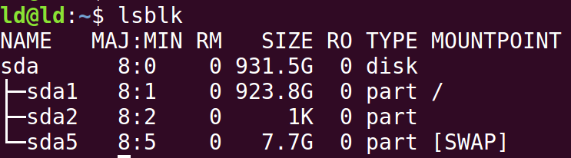
blkid——列出装置UUID等参数
UUID——linux将系统内所有装置给予一个独一无二的标识符
parted device_name print——列出磁盘分区表类型/信息
注意（？？）：df查看的是filesystem,文件系统层的磁盘大小
lsblk查看的是block device，逻辑磁盘大小
磁盘分区：(以下命令可新增/删除分区等)
gdisk——GPT分区表使用
fdisk——MBR分区表使用
partprobe [-s]——更新linux核心的分区表信息
磁盘格式化（建置文件系统）
mkfs.xfs
mkfs.ext4
文件系统的挂载和卸除
mount UUID=”” 挂载点
umount [-fn] 装置文件名或挂载点
7.4.开机挂载
/etc/fstab文件（filesystem table）——开机时的配置文件
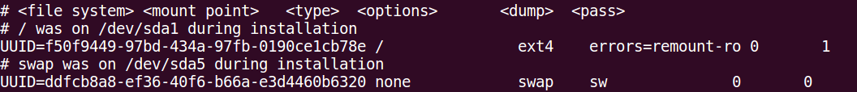
建立大文件以制作loop装置文件：
挂载映像文件：不需要将其刻录成光盘就能读取其数据
建立大文件以制作loop装置文件：步骤
建立大型文件：dd if=/dev/zero of=/srv/loopdev bs=1M count=512
格式化：mkfs.xfs -f /srv/loopdev
挂载：mount -o loop UUID= /mnt
补充：
/srv:主要用来存储本机或本服务器提供的服务或数据（用户主动生产的数据、对外提供服务）
/var:系统产生的不可自动销毁的缓存文件、日志记录（系统和程序运行后产生的数据、不对外提供服务、只能用户手动清理。包括mail、数据库文件、日志文件）
/tmp:保存在使用完毕后可随时销毁的缓存文件（有可能是由系统或程序产生、也有可能是用户主动放入的临时数据、系统会自动清理）

/mnt:挂载光驱/USB设备的目录
7.5.内存置换空间（swap）的建置
swap——当内存不足时，将内存中的数据暂存到硬盘中
使用实体分区建置swap的步骤：
1.分区：
2.格式化：mkswap device_name
3.使用：swapon device_name
4.观察：free/swapon -s
使用文件建置swap步骤：
1.使用dd命令新增大文件
其余同上

第八章：文件/文件系统压缩/打包/备份
gzip [] 文件名——在预设的状态下原本的文件会被压缩成为 .gz ，源文件不再存在。gzip提供1-9压缩等级(zgrep可以在压缩文件中搜索正则表达式，cat/more/less/grep——zcat/zmore/zless/zgrep)
bzip2 [] 文件名——用法与gzip一样，压缩得比前者要好（bzcat/bzmore/bzless/bzgrep）
xz——压缩比更高，用法与gzip/bzip2几乎一样（xzcat/xzmore/xzless/xzgrep）

tar——打包指令，将很多文件打包成一个文件，并不提供压缩功能
注意：备份文件的时候，不要使用-P选项（保留绝对路径，备份数据中含有根目录存在）因为如果没有拿掉根目录，解压缩后的文件名就会是绝对路径，解压缩后的数据就会覆盖掉原本的数据。拿掉根目录后，备份数据的应用会比较有弹性，也比较安全。
压缩：
查阅：
解压缩：可以仅解开单一文件

